- Dla pliku prawa.txt ustaw jako właściciela stworzonego użytkownika oraz grupę. Właściciel oraz grupa mają posiadać pełne prawa, pozostali mają otrzymać odmowę dostępu. Dodatkowo użytkownik kowalski ma posiadać prawa tylko do odczytu.

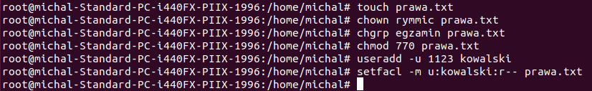
- Napisz skrypt, który przyjmuje jedną zmienną, bedącą nazwą folderu. Skrypt powinien:
(a) przejść do podanego folderu oraz wypisać jego strukturę,
(b) utworzyć w nim plik o nazwie egzamin1.txt,
(c) zapisać do pliku imię, nazwisko, login, datę systemową oraz listę ostatnio zalogowanych użytkowników, a następnie wypisać zawartość pliku na ekran.

Tworzenie pliku do skryptu:
touch kolos1.sh
chmod +x kolos1.sh

zawartość skryptu:
#!/bin/bash

Katalog=$1
cd $Katalog
ls -l

touch egzamin.txt
(echo Imię Nazwisko && whoami && date -d "today" "+%d.%m.%Y %H:%M:%S" && last) > egzamin.txt
cat egzamin.txt

- Za pomocą jednego polecenia wykonaj strukturę folderów na backup danych. Folder backup ma znajdować się w głównym drzewie katalogów posiadać strukturę na najbliższe 10 lat (rok/miesiąc/dzień). Przyjmij że każdy miesiąc ma 30 dni.

sudo mkdir -p /backup/{2023..2032}/{01..12}/{01..30}

- Dla folderu backup oraz całej jego zawartości dodaj bit lepkości. Polecenie oraz wynik udokumentuj za pomocą zrzutu ekranu

sudo chmod -R +t /backup

- Utwórz użytkownika o nazwie składającej się z trzech pierwszych liter nazwiska oraz z trzech pierwszych liter imienia następnie utwórz grupę o nazwie egzamin i dodaj do niej użytkownika. ID użytkownika ma być 1000 + 3 pierwsze cyfry nr pesel. Wynik udokumentuj jako zrzut ekranu zawierający komendy oraz ich wyniki

useradd nazimi -m
passwd nazimi

